**来园活动**

|  |  |  |  |  |  |
| --- | --- | --- | --- | --- | --- |
| 学号 | 姓名 | 情绪 | 午餐情况 | 午睡情况 | 备注 |
| 1 | 胡凯元 | ○ | △ | ○ |  |
| 2 | 黄煜棋 | ○ | ○ | ○ |  |
| 3 | 王思宸 | ○ | ○ | ○ |  |
| 4 | 徐建航 | ○ | △ | ○ |  |
| 5 | 陈嘉洛 |  |  |  |  |
| 6 | 郑又嘉 | ○ | ○ | ○ |  |
| 7 | 耿旻熙 | ○ | ○ | ○ |  |
| 8 | 郑成鑫 | ○ | ○ | ○ |  |
| 9 | 李文浩 | ○ | △ | ○ |  |
| 10 | 张铭宇 | ○ | △ | ○ |  |
| 11 | 严铭轩 |  |  |  |  |
| 12 | 胡述年 | ○ | △ | ○ |  |
| 13 | 蒋致远 | ○ | ○ | ○ |  |
| 14 | 王子安 | ○ | ○ | ○ |  |
| 15 | 沈欣妤 | ○ | △ | ○ |  |
| 16 | 赵歆何 | ○ | △ | ○ |  |
| 17 | 张一柠 | ○ | ○ | ○ |  |
| 18 | 刘子妍 | ○ | △ | ○ |  |
| 19 | 赵敏含 |  |  |  |  |
| 20 | 邰昕悦 | ○ | ○ | ○ |  |
| 21 | 李安妍 |  |  |  |  |
| 22 | 杨一安 | ○ | ○ | ○ |  |
| 23 | 张伊伊 | ○ | ○ | ○ |  |
| 24 | 徐钥媛 | ○ | ○ | ○ |  |
| 25 | 王瑾橙 |  |  |  |  |

观察内容：观察目标幼儿来园、午餐、午睡的情况

备注：为了方便记录，每一项评价可以选择一个标记，打勾或者画圈都可以。

情绪：稳定○、不稳定△

午餐：吃完○、没吃完△

午睡：入睡○、未入睡△

**评价与分析：**

入园情绪：今天大部分宝宝入园情绪很稳定，能开心来幼儿园。其中，黄煜棋入园时哭闹，在老师安抚下很快稳定下来，他们已经适应了幼儿园生活。来园后知道签到、放物品和吃点心，已经熟悉了一日生活流程。

午餐情况：今天吃的是**青椒炒鸭胗、菠菜炒香干和豌豆苗鱼丸汤。沈欣妤、刘子妍、赵歆何、胡凯元、徐建航、李文浩、胡述图**的鸭胗炒香干没吃完**，赵歆何、耿旻熙、张铭宇**饭也没吃完。

吃完饭后宝宝都养成了洗手、漱口、擦嘴巴的习惯，然后去搬椅子到区域里游戏。

午睡情况：全班幼儿在12:40前入睡。我们班幼儿的午睡习惯非常好哟！

**区域游戏：**

|  |  |  |
| --- | --- | --- |
| 娃娃家 | 图书区 | 建构区 |
| 生活区 | 科探区 | 益智区 |
| 创意坊 |  |  |

今天区域游戏中**李文浩、郑又嘉**专心做糖果，**徐建航**在图书认真听沈老师讲故事，很棒呦！**沈欣妤、徐钥媛**能在创意坊专心做大树的粘贴画，搓的光滑、精致。**郑成鑫**玩新桥口袋公园，很专心呢！

**户外活动：**

今天户外活动我们班玩的是滑滑梯，在介绍了安全规则和活动场地后，幼儿开始游戏，中途我们提醒幼儿喝水、休息，然后再继续游戏，收游戏时**杨一安、李文浩、张铭宇、郑成鑫**能主动收垫子，值得表扬呦。

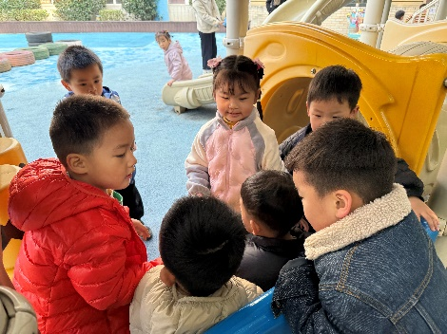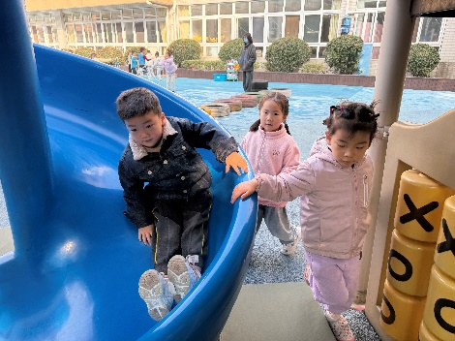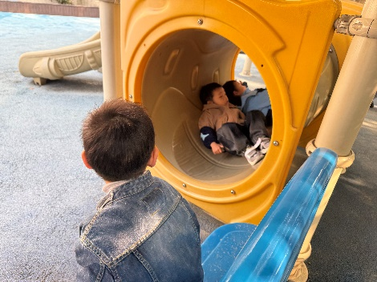

**集体活动：**

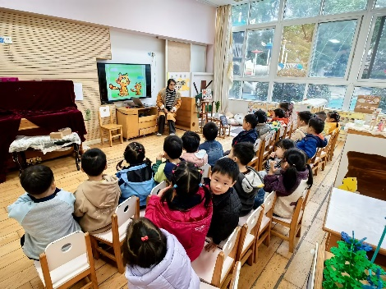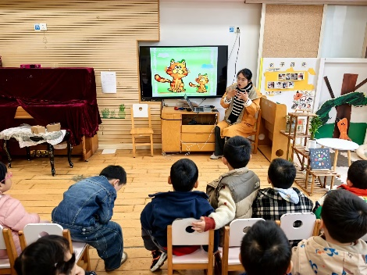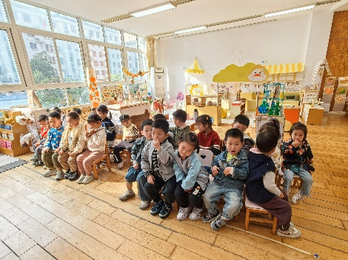 **科学：制造声音**

这是一节探索类的科学活动。声音给人们的生活增添了丰富的意义、给人们带来了美妙、奇特的享受，它无处不在，孩子们对声音的感知力从出生就开始了，他们对声音的世界充满着好奇，孩子们总是时不时地通过敲、打、摇等方式去地制造各种各样的声音，但是却不知道声音制造的原理。本次活动主要让幼儿通过学习操作而感受自制声音带来的乐趣,从而能主动借助各种材料发出不同的声音。

能主动借助各种材料制造不同的声音的幼儿有**胡凯元、黄煜棋、王思宸、徐建航、郑又嘉、耿旻熙、郑成鑫、李文浩、张铭宇、胡述年、蒋致远、王子安、沈欣妤、赵歆何、张一柠、****刘子妍、邰昕悦、杨一安、张伊伊、徐钥媛。**

能用语言大胆讲述自己制造声音的方法的幼儿有**胡凯元、王思宸、耿旻熙、李文浩、沈欣妤、刘子妍。**

**家园合作：**

1.动态上的照片，仅作为老师观察时的随拍，并不是所有孩子的照片都会呈现。

2.今天天气比较寒冷，请家长们给宝贝穿上保暖的衣服，注意防寒呦！

3.各位家长，今天是周五，不上延时班，请与3点35来接孩子放学，请家长们有序排成一条队伍！为孩子们做好榜样，同时也能快速放学呦！（如果是老人来接的请爸爸妈妈及时转告他们！[表情][表情]），同时今天会将被子带回去，请家长们清洗和暴晒。